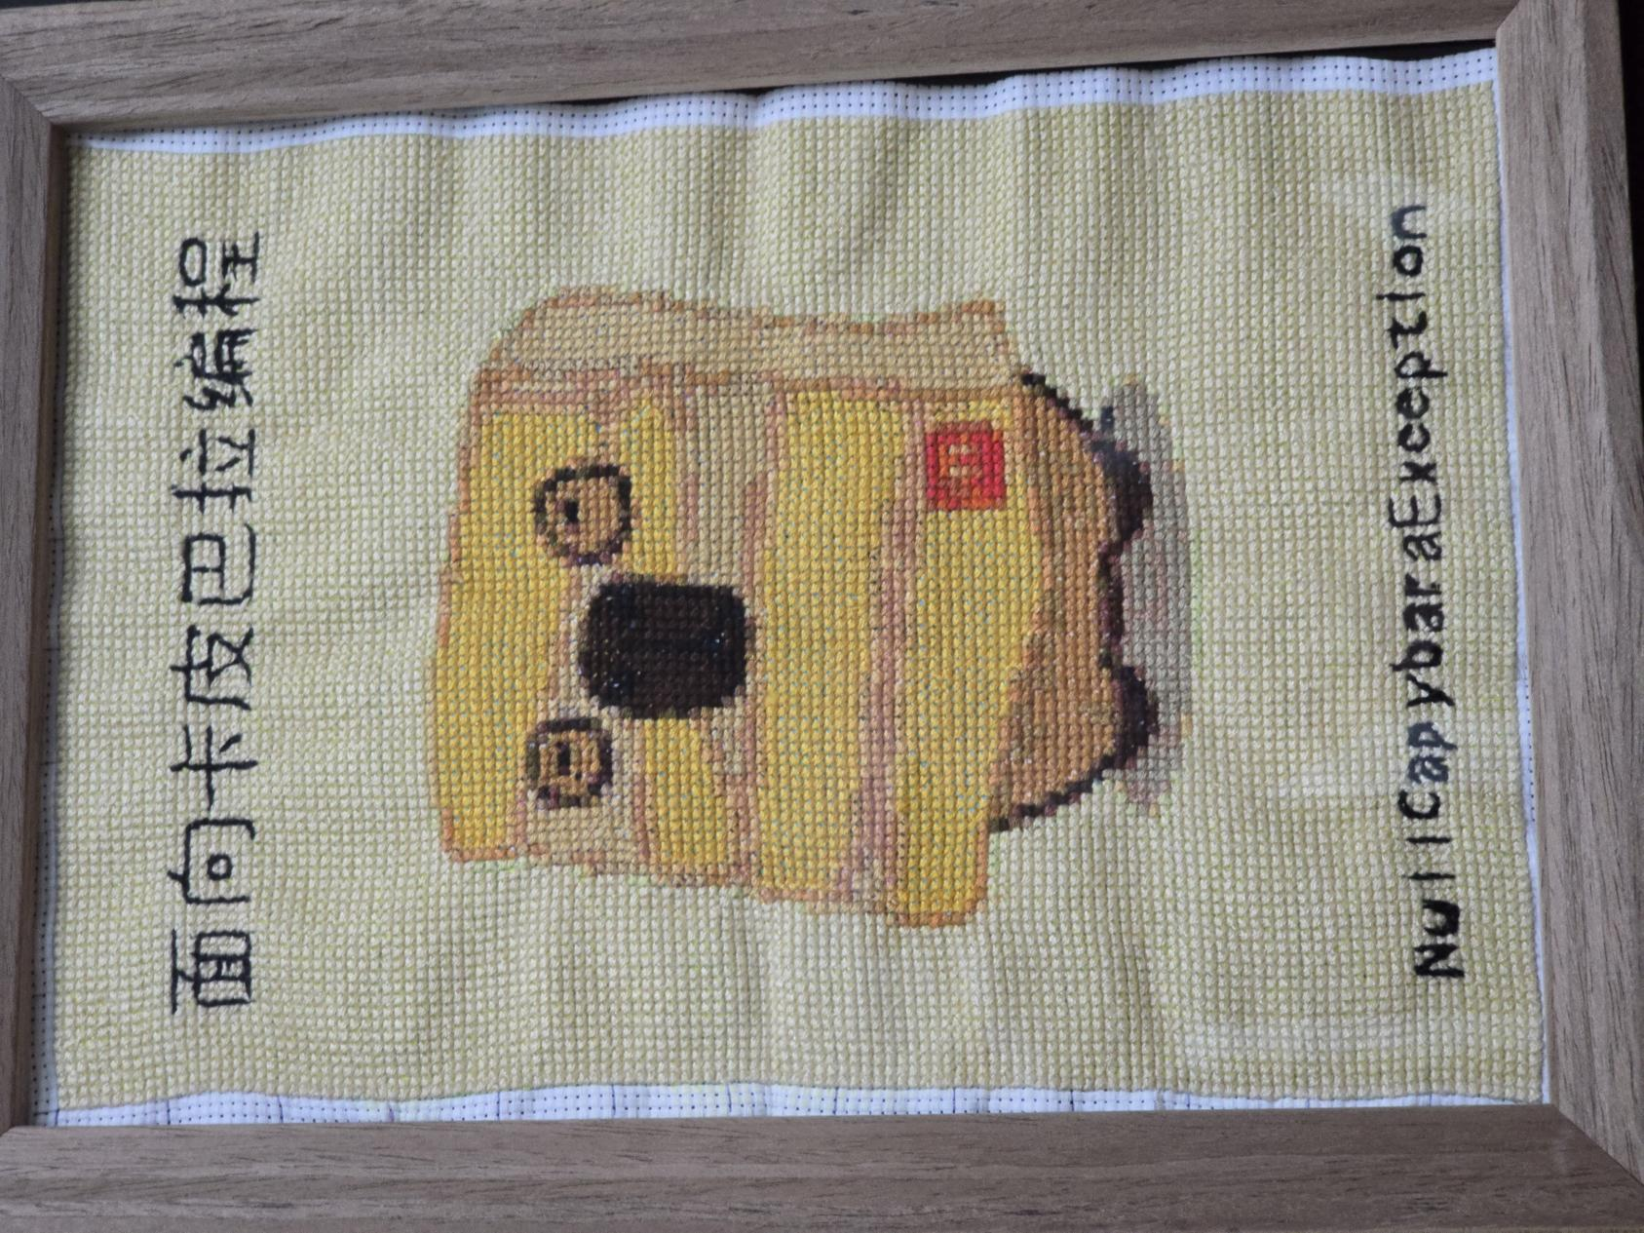
上面这幅图描述了工控机中的核心节点

